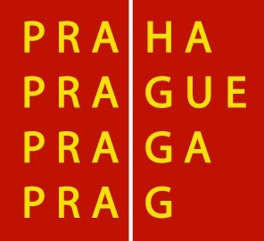

HLAVNÍ MĚSTO PRAHA
MAGISTRÁT HLAVNÍHO MĚSTA PRAHY
předseda Výboru pro kulturu, památkovou péči, výstavnictví, cestovní ruch a zahraniční vztahy ZHMP
Bc. Ondřej Pecha

Praha 4. června 2012

Vážení členové Výboru pro kulturu, památkovou péči, výstavnictví, cestovní ruch a zahraniční vztahy Zastupitelstva HMP,

dovoluji si Vás pozvat na 6. zasedání tohoto výboru, které se uskuteční

v pondělí dne 11. června 2012 ve 13:00 hodin

v zasedací místnosti Rady HMP, 1. patro, Mariánské nám. 2, Praha 1.

Program jednání:

- Úvod
- Schválení programu
- Volba ověřovatele
- Návrh na zřízení a jmenování členů nové Grantové komise v oblasti kultury a umění
- Vyhlášení grantů hl. m. Prahy vlastníkům památkově významných objektů v roce 2013
- Návrh na vyhlášení grantů v oblasti cestovního ruchu pro rok 2013
- Partnerství v oblasti cestovního ruchu
- Různé
8.1. Informace – Komorní činohra v roce 2012
8.2. Přehled termínů zasedání v 2. polovině roku 2012

S úctou

Bc. Ondřej Pecha v.r.

